重 庆 大 学

学 生 实 验 报 告

实验课程名称 Web开发技术

开课实验室 重庆大学DS1502

学 院 软件工程 年级 2016 专业班 2

学 生 姓 名 黄裕涛 学 号 20161610

开 课 时 间 2018 至 2019 学年第 五 学期

总 成 绩
教师签名 | 王成良

重庆大学软件 学院制

《Web开发技术及其应用》实验报告

开课实验室： 年 月 日
学院 |  | 大数据与软件学院 | 年级、专业、班 |  | 2016级2班 | 姓名 | 黄裕涛 |  | 成绩
课程  名称 |  | Web开发技术及其应用 |  | 实验项目  名 称 |  |  |  | 指导教师
教师评语 | 教师签名：  年 月 日
一、实验目的（软件需求文档）

二、实验原理（软件设计文档）

了解XML文档的基本结构，通过对CSS样式表的编写，在浏览器中控制XML文档的显示，实现下图中的效果。
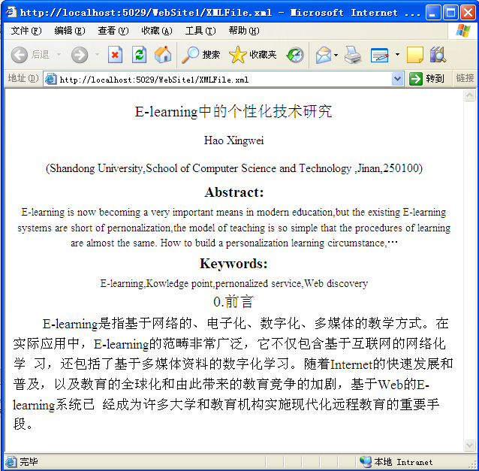

三、使用仪器、材料（软硬件开发环境）

四、实验步骤（实现的过程）
Paper.xml

<?xml version="1.0" encoding="gb2312"?>
<?xml-stylesheet type="text/css" href="paper.css" ?>
<paper>
<title>E-learning中的个性化技术研究</title>
<author>Hao Xingwei</author>
<address>
(Shandong University,School of Computer Science and Technology ,Jinan,250100)
</address>
<abstract1>Abstract: </abstract1>
<abstract2>
E-learning is now becoming a very important means in modern education,but the existing E-learning systems are short of
pernonalization,the model of teaching is so simple that the procedures of learning are almost the same. How to build a personalization
learning circumstance,…
</abstract2>
<keyword>Keywords:</keyword>
<keywords ID="bl">
E-learning,Kowledge point,pernonalized service,Web discovery
</keywords>
<head>0.前言</head>
<text>E-learning是指基于网络的、电子化、数字化、多媒体的教学方式。在实际应用中，E-learning的范畴非常广泛，它不仅包含基于互联网的网络化学
习，还包括了基于多媒体资料的数字化学习。随着Internet的快速发展和普及，以及教育的全球化和由此带来的教育竞争的加剧，基于Web的E-learning系统已
经成为许多大学和教育机构实施现代化远程教育的重要手段。
</text>
</paper>

Paper.css
/* 样式内容 */
paper {display:block;font-size:20px;line-height:160%;text-align:center}
author{display:block; font-size:16px;margin-top:5px;margin-bottom:5px}
address{display:block; font-size:16px; text-align:center}
abstract1{display:block; font-size:20px; font-weight:bold; font-style:italic;}
abstract2{display:block; font-size:20px; font-weight:normal; font-style: normal; line-height:160%;}
keyword{display:block; font-size:20px; font-weight:bold; font-style: italic;}
keywords#bl{display:block;font-size:14px; font-weight:normal;font-style: normal; line-height:150%;}
head{display:block;font-size:20px; line-height:150%}
text{display:block; font-size:18px; text-align:left; text-indent:30pt;line-height:150%;}

五、实验结果及分析（实现的效果，包括屏幕截图、系统总体运行情况和测试情况等）
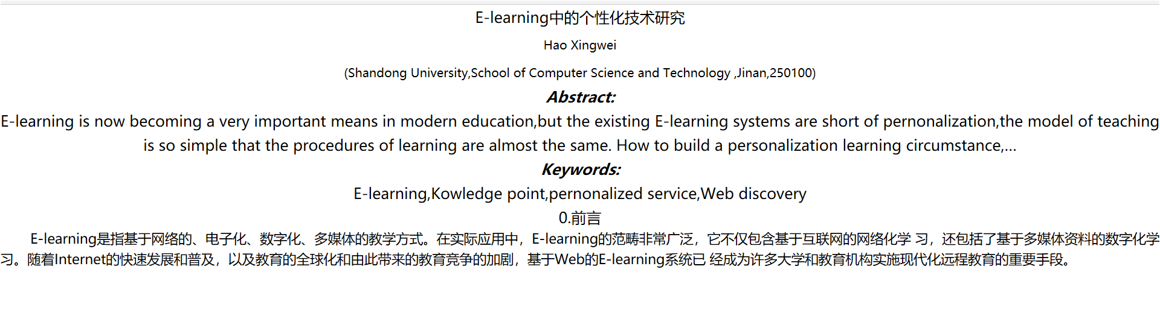

实验报告打印格式说明

- 标题：三号加粗黑体
- 开课实验室：5号加粗宋体
- 表中内容：
- 标题：5号黑体
- 正文：5号宋体
- 纸张：16开(20cm×26.5cm)
- 版芯
上距：2cm
下距：2cm
左距：2.8cm
右距：2.8cm

说明：1、“年级专业班”可填写为“00电子1班”，表示2000级电子工程专业第1班。
2、实验成绩可按五级记分制（即优、良、中、及格、不及格），或者百分制记载，若需要将实验成绩加入对应课程总成绩的，则五级记分应转换为百分制。

